Katedra Systemów Informacyjnych
Algorytmy analizy danych
Kierunek Informatyka, WE, sem. VII
Laboratorium nr 4
Grzegorz Cichosz
Celem zajęć jest zapoznanie studentów z problemem grupowania danych.
Aby zaliczyć laboratorium przygotuj sprawozdanie,
które będzie stanowić rozwiązania do poleceń zawartych w następujących plikach:
1. grupowanie_cz. 1_dane-test.xls
2. grupowanie_cz. 1_dane-iris.xls
3. grupowanie_cz. 1_dane-wine.xls
(mieliśmy zrobić pierwsze 2 w excelu a potem pythonie)
oraz
a. Zapoznaj się ze skryptem języka Phyton zawartym w p4.txt
Co oznaczają poszczególne fragmenty skryptu, za co są odpowiedzialne?
Sprawdź jak działają poszczególne funkcje i instrukcje.
#!/usr/bin/env python3
skrypt ma być uruchamiany za pomocą interpretera Python 3

# -*- coding: utf-8 -*-
ustawia kodowanie UTF-8, co umożliwia użycie polskich znaków

import pandas as pd
importuje biblioteke pandas do wczytywania i przetwarzania danych tabelarycznych

import seaborn as sns
importuje bibliotekę seaborn, która służy do tworzenia wykresów statystycznych

import scipy.cluster.hierarchy as shc
importuje moduł do grupowania hierarchicznego i tworzenia dendrogramów

import matplotlib.pyplot as plt
importuje bibliotekę matplotlib do wyświetlania i opisywania wykresów

df = pd.read_csv('dane_test.csv')
wczytuje dane z pliku csv do obiektu DataFrame

print('liczba rekordów we wczytamym pliku wynosi:', len(df))
wyświetla liczbę wierszy w zbiorze danych

print(df.head())
wyświetla pierwsze kilka wierszy danych w celu ich podglądu

print(df.shape)
wyświetla liczbę wierszy i kolumn w zbiorze danych

sns.relplot(data=df, x="x", y="y")
tworzy wykres rozrzutu punktów dla zmiennych x oraz y

plt.show()
wyświetla wykres na ekranie

sns.pairplot(data=df[["x", "y"]])
tworzy macierz wykresów rozrzutu typu „każdy z każdym” dla wybranych zmiennych

plt.show()
wyświetla wykresy macierzowe

dendrogram = shc.dendrogram(shc.linkage(df, method='ward'))
wykonuje grupowanie hierarchiczne metodą Warda i tworzy dendrogram

plt.title('Dendrogram')
ustawia tytuł wykresu dendrogramu

plt.xlabel('nr instancji (wiersza w naszych danych)')
opisuje oś x jako numer instancji w zbiorze danych

plt.ylabel('Euclidean distances')
opsiuje oś y jako odległość euklidesową pomiędzy klastrami

plt.show()
wyświetla dendrogram

Odpowiedzi umieść w niezależnym pliku zwanym sprawozdaniem
b. Otwórz nowy projekt w środowisku PyCharm i utwórz nowy plik programu Python (nadaj mu nazwę np. p4 –czyli plik będzie się nazywał p4.py)
c. Skopiuj skrypt do p4.py zawartość z pliku p4.txt
d. Uruchom skrypt na danych (kolejno): test, iris i wine.
(nie korzystam z pycharma po prostu odpalę to w shellu. Nagłówek w sumie sugeruje że może to być tak uruchamiane)
Zestaw komend po kolei użytych do zrobienia środowiska I uruchomienia skryptu
#zmiana nazwy
mv p4.txt p4.py
#nadaj uprawnienia do uruchomienia
chmod +x p4.py
#robimy virtualne środowisko
python3 -m venv venv
#aktywujemy środowisko
source venv/bin/activate
#instalujemy zależności
pip install pandas seaborn matplotlib scipy

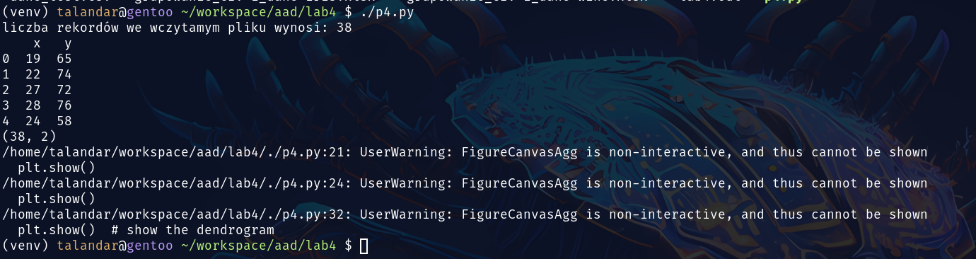
#odpalamy
#ponieważ korzystamy z terminala musimy zapisać je jako obraz żeby jakkolwiek je zobaczyć.
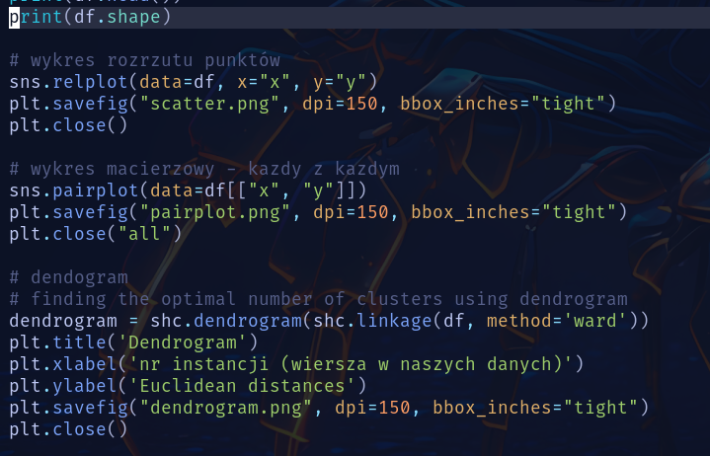
Na ile musiałeś zmodyfikować skrypt, aby go uruchomić na tych danych (opisz to w sprawozdaniu)?

Na potrzeby czytania I wklejania wykresów do sprawka zapisałem je do plików

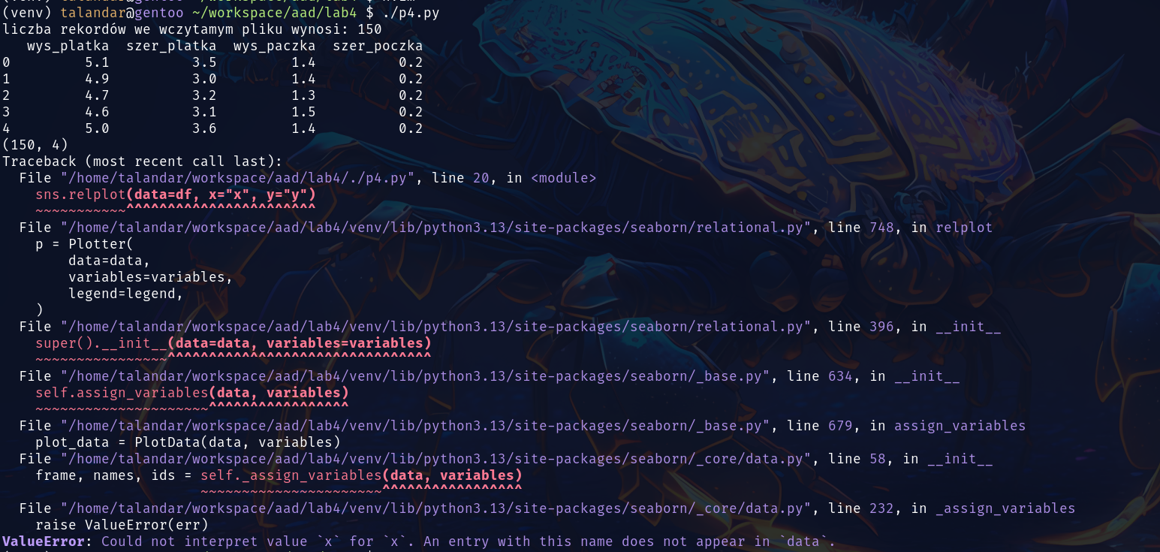
przy próbie uruchomienia iris trafiłem na błąd
Zmienione zostało: wybór danych do wizualizacji i dendrogramu na kolumny liczbowe (bez kolumn tekstowych), a do wykresu rozrzutu użyto pierwszych dwóch cech liczbowych
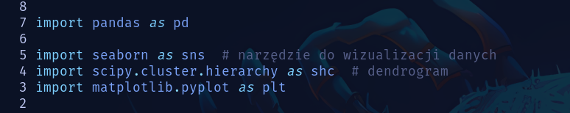
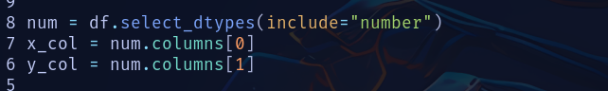

W pliku sprawozdania umieść wykresy, jakie wygenerowałeś przy użyciu skryptu wraz z komentarzem

dane_test.csv
liczba rekordów we wczytamym pliku wynosi: 38
x y
0 19 65
1 22 74
2 27 72
3 28 76
4 24 58
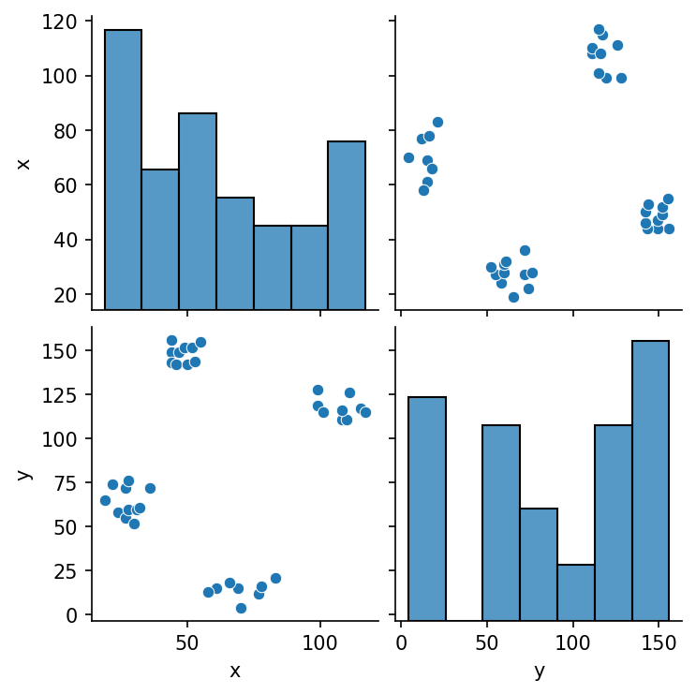
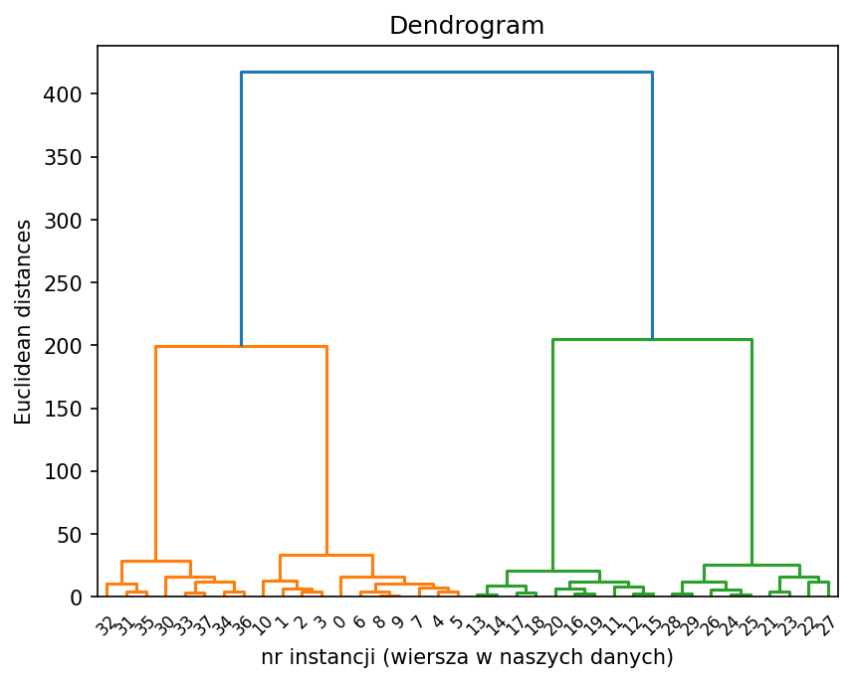
(38, 2)

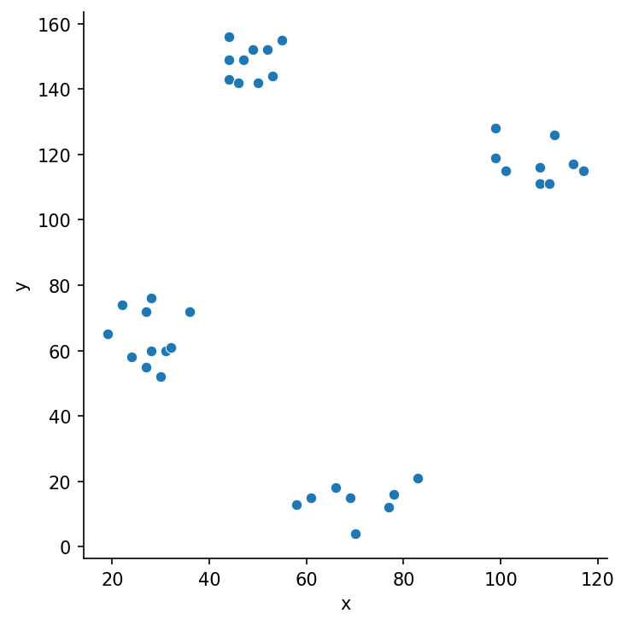

dane_iris.csv
liczba rekordów we wczytamym pliku wynosi: 150
wys_platka szer_platka wys_paczka szer_poczka
0 5.1 3.5 1.4 0.2
1 4.9 3.0 1.4 0.2
2 4.7 3.2 1.3 0.2
3 4.6 3.1 1.5 0.2
4 5.0 3.6 1.4 0.2
(150, 4)
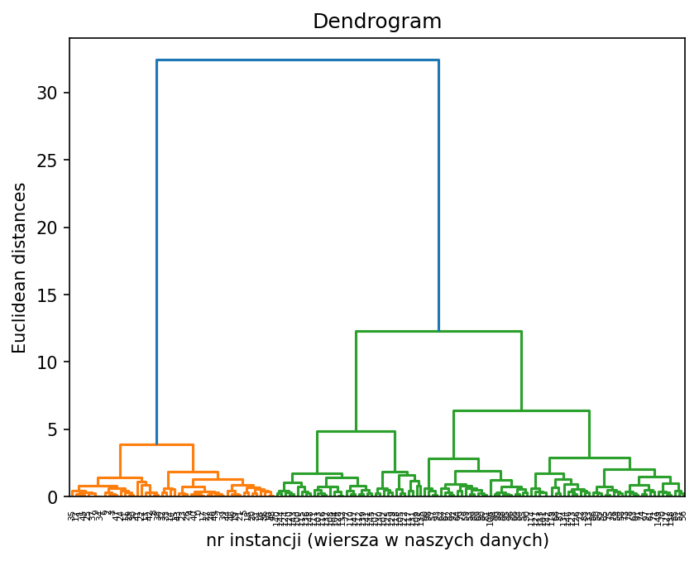
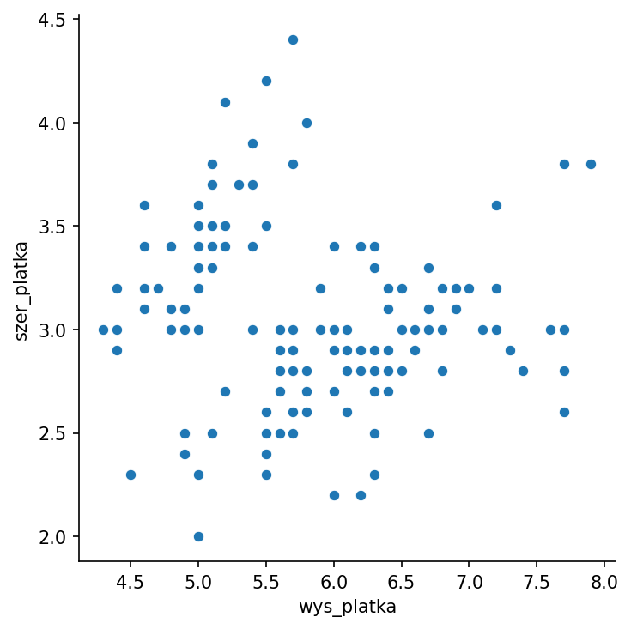

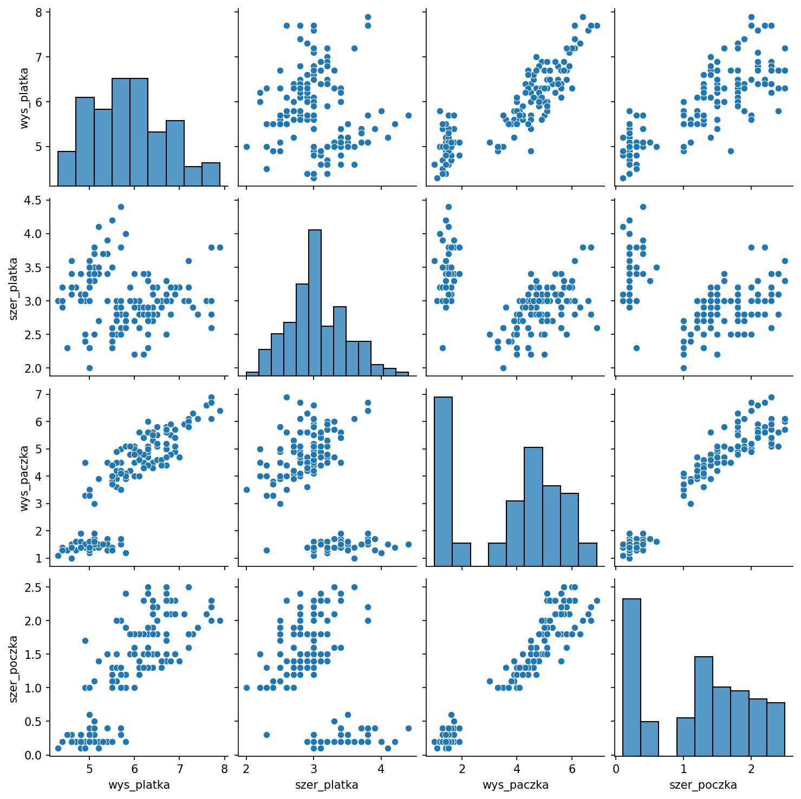

Jako sprawozdanie (w iliasie) prześlij pliki xls z rozwiązaniami oraz plik z odpowiedziami do pkt. a-d

